 

Universidad del Sureste

Materia: Seminario de Tesis

Docente: Dr. José Miguel Culebro Ricaldi

Alumno: Jared Abdiel Santos Osorio

Carrera: Medicina Veterinaria y Zootecnia

Tesina

Registro de Prevalencia de del Gusano barrenador (*Cochliomyia hominivorax*)*.*

Fecha: abril 2025

**ÍNDICE GENERAL**

Contenido

ÍNDICE DE CUADROS. 3

ÍNDICE DE FIGURAS. 4

ÍNDICE DE ANEXOS. 5

**Introducción** 6

**Antecedentes** 7

Distribución Geográfica 7

Origen y diseminación. 7

Taxonomía del Cochliomyia Cochlio hominivorax 8

Patología. 9

Signos de una Infestación 9

Diagnóstico 10

Tratamiento 10

Ingreso al País / México 11

Impacto económico nacional del Gusano barrenador del ganado. 17

# **ÍNDICE DE CUADROS.**

|  |  |  |
| --- | --- | --- |
| **CUADRO** | **TITULO** | **PAGINA** |
| Cuadro 1. | Relación de casos y focos de GBG por municipio | 30 |
| Cuadro 2. | Resultados de la vigilancia epidemiológica en las áreas focales. | 22 |
| Cuadro 3. | Resultado de la vigilancia epidemiológica en las áreas plerifocales. | 23 |
| Cuadro 4. | Animales movilizados de las áreas de riesgo hacia el interior y exterior de la república mexicana | 25 |
| Cuadro 5. | Acciones de dispersión | 28 |

# **ÍNDICE DE FIGURAS.**

|  |  |  |
| --- | --- | --- |
| **Figura** | **Titulo** | **Pagina** |
| Figura 1 | Larva *Cochliomyia hominivorax* | 8 |
| Figura 2. | Mapa 1**.** Erradicación del gusano barrenador del ganado de los EUA, México y Centroamérica. | 13 |
| Figura 3. | Mapa 2. Estatus de C. hominivorax en América (OIE, 2020). | 14 |
| Figura 4. | Resumen de eventos importantes GBG 2003 | 18 |
| Figura 5. | Brote GBG Chiapas Análisis e incidencias del 05 de febrero al 30 de mayo de 2003. | 19 |
| Figura 6. | Brote GBG Chiapas Análisis e incidencias por semana epidemiológica hasta el 30 de mayo de 2003. | 20 |
| Figura 7. | Operativo GBG 2003, Chiapas. Escenarios de riesgo | 21 |
| Figura 8. | Animales movilizados de las áreas de riesgo hacia el interior y exterior de la república mexicana | 26 |
| Figura 9. | Presentación de casos de GBG por tipo de herida hasta el 30 de mayo de 2003. | 27 |
| Figura 10. | Especies afectadas por GBG hasta el 30 de mayo de 2003. | 27 |
| Figura 11. | Presentación de casos de GBG por tipo de herida hasta el 30 de mayo de 2003. | 28 |
| Figura 12. | Reporte de los acontecimientos | 33 |
| Figura 13 | Ubicación del esta de Chiapas | 42 |

# **ÍNDICE DE ANEXOS.**

# **Introducción.**

Existen al menos veinte especies de moscas (dípteros) responsables de causar miasis y con especificidad para alimentarse en los tejidos de los animales vivos a fin de completar su ciclo de vida, siendo el Gusano Barrenador del Ganado (GBG) del nuevo mundo Cochliomyia hominivorax (Coquerel) y el GBG del viejo mundo Chrysomya bezziana (Villeneuve), las dos especies de dípteros que más afectan como parásitos obligatorios. Como su nombre lo indica, la mosca del GBG del viejo mundo se encuentra confinada a dichas regiones del planeta, siendo la causante de las miasis que ocurren en África (desde el sur del Sahara al noreste de África del Sur), Arabia Saudita, sureste de Asia, India y Golfo Pérsico (Bahrein, Kuwait, Irak, e Irán), mientras que el GBG del nuevo mundo se encuentra solamente en el Continente Americano. Cabe señalar que la distribución de ambos barrenadores está condicionada por situaciones climáticas como bajas temperaturas que les impidan sobrevivir o bien que la población animal a infestar no sea lo suficientemente numerosa para mantener el ciclo biológico de estos parásitos.

El Barrenador del Ganado (GBG), conocido científicamente como Cochliomyia hominivorax, es una seria amenaza para la salud del ganado y continúa siendo un problema veterinario en parte del Caribe y América del Sur y es una de las más importantes enfermedades parasitarias de los animales domésticos en estas regiones.

La miasis causada por la mosca del gusano barrenador del ganado es una enfermedad endémica en los siguientes cinco países de la región del Caribe: Cuba, Jamaica, Haití, República Dominicana y la región de Trinidad y Tabago, así como en los siguientes países de América del Sur: Argentina, Bolivia, Brasil, Colombia, Ecuador, Guyana, Guyana francesa, Paraguay, Perú, Suriname, Uruguay y Venezuela. Esto representa casi la totalidad de países de América del Sur, salvo Chile, donde el gusano barrenador del ganado no está presente. Panamá, al igual que el resto de los países de América Central, está libre de la enfermedad y solo presenta incursiones puntuales en la región del Darién, la barrera de contención biológica que linda con Colombia.

México ha mantenido su estatus como país libre de este parásito desde 1991 gracias a la vigilancia constante y a las medidas implementadas por el SENASICA (Servicio Nacional de Sanidad, Inocuidad y Calidad Agroalimentaria). Sin embargo, Cada año ingresan por la frontera sur del país alrededor de un millón 300 mil cabezas de ganado provenientes de Centroamérica, de las cuales, el 60 por ciento lo hacen de manera irregular y sin registro, aumentando el riesgo de la entrada del gusano barrenador. lo que representa una amenaza latente dado el trasiego y contrabando de reses de Guatemala a México y ante la alerta emitida por el Servicio Nacional de Sanidad, Inocuidad y Calidad Agroalimentaria por la presencia del gusano barrenador en Guatemala, se intensificó la vigilancia en el rastro de Tapachula para evitar el ganado contaminado, y es que el primer caso detectado en Guatemala fue en el departamento de Izabal, ubicado a unos 550 kilómetros de la frontera con México, sin embargo, el riesgo es latente ante el ingreso de ganado de contrabando a territorio chiapaneco; asimismo, esto se confirma ya que El gobierno de Guatemala dio a conocer que del 29 de octubre de 2024 a la fecha se han reportado 12 casos de Gusano Barrenador del Ganado, todos en el departamento de Izabal, donde fue dado a conocer el primer caso en una ternera (oem.com.mx/ Diario del sur. 21 nov.2024), a si vez El gobierno de México confirmó la detección de un caso de Gusano Barrenador de Ganado (GBG) en el Punto de Verificación e Inspección Federal de Catazajá, Chiapas, cerca de la frontera con Guatemala, lo que provocó que USDA suspendió temporalmente las importaciones de ganado en pie. (ganadería.com/nov. 25/2024).

Ante este hecho, es importante y necesario conocer la prevalencia del GBG en la zona sur sureste del territorio mexicano para determinar e implementar estrategias y acciones para mantener al país en estado libre de la infestación de este parasitoide que puede afectar drásticamente no solo la salud animal y humana sino también impactar en la actividad ganadera generando pérdidas económicas que afectarían directamente a las familias ganaderas del país.

# **Antecedentes**

## **Distribución Geográfica**

La mosca del GBG del Nuevo Mundo, originaria de las regiones tropicales y subtropicales de América, ha estado distribuida históricamente desde el centro y sureste de los EE.UU., México, Centroamérica, las islas del Caribe, los países del noreste de Sudamérica hasta Uruguay y Argentina. Sin embargo, en 1988 se encontró en el Norte de África, en Libia (Vargas, 1991).

Actualmente, la parasitosis está presente en forma endémica, desde el canal de Panamá hacia el sur, en casi todos los países de América del Sur. Con respecto a la población humana, existen 330,570 millones de personas en riesgo de ser atacados por el GBG. La mayoría de los países que forman la región del Caribe están libres del GBG en forma natural. La distribución del barrenador está condicionada por situaciones climáticas, como bajas temperaturas que les impidan sobrevivir, o bien, porque la población animal sea insuficiente para mantener el ciclo biológico (Graham, 1985).

## **Origen y diseminación.**

El gusano barrenador del ganado (*Cochliomyia hominivorax*) ha estado presente en el Continente Americano desde tiempos inmemoriales. El gusano barrenador del ganado es la larva de una mosca cuyo nombre científico es *Cochliomyia hominivorax*. Esta mosca tiene casi el doble del tamaño de una mosca casera corriente, es de color azul verdoso y tiene ojos grandes de color rojizo anaranjado.

Este parásito es perjudicial, en términos de producción y mortalidad para todos los animales de sangre caliente, entendiéndose como tales al ganado Bovino, Porcino, Ovino, Equino, Fauna silvestre y Animales de compañía; inclusive el ser humano no se escapa al ataque de este insecto. El barrenador se distingue de otras especies de larvas porque sólo se alimenta de tejido vivo, nunca de tejido muerto. Una vez que infesta la herida de un animal o humano, el gusano barrenador puede hasta matarlo, literalmente se lo come vivo. (Entorno Ganadero. 2014).

## **Taxonomía de la Cochliomyia Cochlio hominivorax**

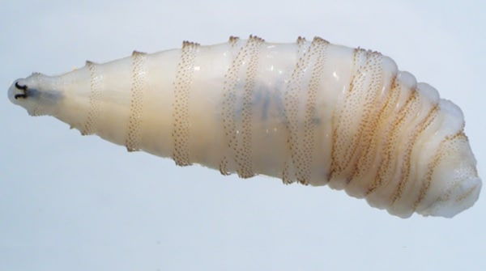

Figura Núm. 1.- Larva *Cochliomyia hominivorax*

Taxonomía del Insecto:

**REINO:** Animal

**FILO:** Artrópodo

**CLASE:** Insecta

**SUB-CLASE:** Pterygota: Insectos con alas.

**ORDEN:** Díptera. Con un par de alas y otro par modificado que sirve como Estabilizador de vuelo.

**DIVISIÓN:** Endopterygota con formación de alas interna

**FAMILIA:** Calliphoridae: Moscas que producen miasis. La mayoría se alimenta de tejido muerto, exceptuando a C. hominivorax, que se alimenta de tejido vivo.

**GÉNERO:** Cochliomyia Cochlio (latín): En forma de espiral o tornillo.

**ESPECIE:** hominivorax: del latín, devoradora de hombres (Vargas, 1991).

## **Patología.**

Los efectos patológicos de las infestaciones de la mosca del gusano barrenador del ganado en el huésped parasitado pueden dividirse en componentes como:

♦ Un efecto traumático, causado por las larvas al desagarrar los tejidos del huésped con los órganos bucales en forma de gancho.

♦ Un efecto irritante, causado por el movimiento barrenador constante de las larvas dentro de la herida. Infecciones secundarias de heridas exudativas, causadas por otros organismos contaminantes, como bacterias, virus, protozoos y hongos.

♦ El efecto tóxico causado por las excreciones larvarias de productos de desecho. Un animal infestado puede sobrevivir sólo unos días si la infestación es grave y no se trata pronto. Aun con tratamiento, en particular si se demora, las infecciones secundarias pueden difundirse por el torrente sanguíneo y provocar artritis, enteritis y septicemia. Las excreciones del gusano barrenador producen necrosis del tejido infestado, que, por su olor, atrae otras especies de dípteros que infestan la zona externa mientras los gusanos barrenadores siguen agrandando y ahondando la herida. Los factores que contribuyen a la muerte son las infecciones causadas por bacterias y otros microorganismos, la toxemia y la pérdida de líquidos (De León y Fox, 1980).

## **Signos de una Infestación**

las infestaciones se producen cuando la mosca hembra pone sus huevos en los bordes de heridas superficiales y ocasionalmente en mucosas, una vez que las larvas se alimentan de los tejidos vivos y fluidos, crecen y progresivamente agrandan la herida. Después de alimentarse de 5 a 7 días, las larvas dejan la herida y caen al suelo, cavan en la tierra para transformarse en pupa, y posteriormente en moscas. Las hembras copulan sólo una vez en su vida y ovopositor alrededor de 200 huevos con 4 ovoposiciones en intervalos de aproximadamente 3 días.

El promedio de vida de una mosca macho es de 14 días y de 30 días para la hembra, sin embargo, esto es variable ya que los gusanos barrenadores son susceptibles a las temperaturas muy bajas o a la exposición a largos períodos de temperaturas cercanas a la congelación, por lo que no es común encontrarlos en zonas que superan los 2,100 metros sobre el nivel del mar. Las moscas poseen una capacidad excepcional de desplazamiento, pueden viajar de 10 a 20 kilómetros en climas tropicales con una alta densidad de animales y hasta 300 kilómetros en menos de dos semanas. (SENASICA 2024).

Los animales infestados con las larvas del gusano barrenador pueden llegar a morir en pocos días si las heridas no son curadas. Estos animales sufren de malestar general, inapetencia, y las hembras producen menos leche. Típicamente, estos animales se separan del resto y buscan áreas con sombras o aisladas donde echarse. La presencia de las larvas en la piel es el signo más característico de la enfermedad. Otro signo típico es la queresa, así se denomina a la presencia de huevos en las heridas de los animales (De León y Fox, 1980).

## **Diagnóstico**

Las miasis en general se diagnostican en forma directa, o sea, constando la presencia de las larvas en los hospedadores y de los adultos a los alrededores de los animales. En el caso de (*C. hominivorax)* además se puede visualizar la queresa. Se puede realizar un diagnóstico etiológico a través de la observación directa del parásito. La larva puede remitirse al laboratorio para identificar la especie. Para hacer esto debe fijarse en alcohol al 70% y así obtener la larva. También se puede realizar un diagnóstico clínico, observando la aparición de los signos y síntomas característicos de la enfermedad. Para el diagnóstico patológico, en caso de llevarse a cabo, se procede a remitir al laboratorio histopatológico una muestra del tejido afectado en formol al 40% (Hall, 1991).

## **Tratamiento**

Consiste en la extracción de los parásitos por medio de pinzas con posterior aplicación de desinfectantes. Se debe apretar el forúnculo para que salga la larva y procurar que ésta no explote porque contiene líquido alergénico, y de no matarla adentro porque podría formar un absceso (contaminación bacteriana). Antes y después de esta operación se debe aplicar algún fármaco que se usan para el tratamiento de las miasis con el nombre de “cura bicheras”. que mate a las larvas. Este puede ser Negazunt ®. En cuanto a la selección de productos, recordar disposición de prohibición para algunos compuestos y/o toxicidad potencial en manipulación de los mismos, así como reglamentación para cada país. La terapia con antibióticos está indicada en casos de presentarse una infección cutánea (Piodermia) (Hall, 1991).

## **Ingreso al País / México**

En el año de 1972, el Gobierno de México y el de los Estados Unidos de América celebraron un acuerdo con el objetivo de establecer un programa conjunto dirigido a la erradicación del Gusano Barrenador del Ganado de nuestro país. De acuerdo con la FAO, durante 1984 las pérdidas provocadas por esta miasis ascendían a 134 millones de dólares. Su erradicación completa para los territorios de ambos países entre 1960 y 1991 implicó un costo de 750 millones de dólares, es decir, 955 millones en valor del 2020.

Las acciones conjuntas entre Los Estados Unidos de América, México y los países de Centroamérica permitieron su erradicación hacia el año 2001. Se estima que el costo de una potencial re infestación en la región ascendería a 830 millones de dólares. El programa implementado en nuestro país durante casi veinte años y coordinado por la Comisión México Americana para la Erradicación del Gusano Barrenador del Ganado (COMEXA), llevó a cabo la dispersión de millones de moscas estériles con el fin de frenar el crecimiento de poblaciones de parásitos, lo que implicó el desarrollo de infraestructura propia para la producción continua de estos insectos. Con el objetivo de analizar el impacto económico de esta miasis a través del tiempo, se realizó un ejercicio a partir del establecimiento de dos escenarios.

El primero supone que el inventario nacional de bovinos no crece, por efecto de la presencia del Gusano Barrenador y adicional a los costos de producción, se consideran los costos por el tratamiento del parasito. El segundo, considera indicadores reales registrados, observando el crecimiento sostenido de la población bovina, ante la ausencia del Gusano Barrenador.

Como resultado de la mencionada simulación se resalta que después de veinte años, la presencia del Gusano Barrenador del Ganado reduciría en 23% las ganancias estimadas en la producción de bovinos y con ello, se esperarían pérdidas potenciales a lo largo de toda la cadena. (SENASICA 2024). Derivado de lo anterior, se vio la necesidad de erradicar dicha plaga, por lo que en 1957 se inició un programa de erradicación para eliminar al Gusano Barrenador del Ganado en los EUA, utilizando una técnica de control biológico (esterilización de moscas), desarrollada por el Servicio de Investigación Agrícola del Departamento de Agricultura de los Estados Unidos (USDA). En 1962, con base en un convenio entre México y EUA, se incluyeron algunos estados del norte de México, iniciando así la dispersión de moscas estériles en nuestro país, con el objetivo de establecer una barrera al sur de los Estados Unidos de América.

Originalmente se pensó establecer una barrera con esas moscas para mantener libres del insecto las zonas liberadas del norte de la república mexicana. Se efectuó la dispersión en una franja de 80 a 100 km de ancho a través de los estados de Tamaulipas, Nuevo León y Coahuila. Tiempo después se comprobó que esa barrera no era suficiente para evitar las reinfestaciones, debido a que la mosca nativa puede volar distancias más grandes, por lo cual se procedió a aumentar la tarea de dispersión hacia los demás estados fronterizos y hacia el sur.

Los ganaderos mexicanos de las zonas afectadas notaron durante tres años la disminución de las gusaneras de los animales. La Comisión México-Americana para la Prevención de la Fiebre Aftosa fue la encargada de coordinar los trabajos en cinco estados del norte de México. Para el 28 de agosto de 1972, se formó la “Comisión México Americana para la Erradicación del Gusano Barrenador del Ganado (COMEXA)”, con el propósito de eliminar esta plaga de México y desplazar al sur la barrera de la mosca estéril. (Mapa 1).

En 1976, se construyó una planta nueva para la producción de adultos machos estériles en Tuxtla Gutiérrez, Chiapas, con capacidad de producción de 500 millones de moscas estériles por semana. Para el año de 1977, el personal en operación de la Campaña era de 107 empleados, con un presupuesto de 308 millones de pesos. Más tarde, en 1982, la Comisión tenía 2,031 trabajadores. Las acciones de la planta de Chiapas, remplazaron las de la antigua planta de Misión, Texas, la cual cerró en enero de 1981.

En ese año, en México se publicó en el Diario Oficial de la Federación (DOF) el Acuerdo mediante el cual se establece la Campaña en contra del Gusano barrenador del ganado, así como del programa respectivo, posteriormente en 1991 se emitió el Decreto por el que se declaran los territorios de los Estados de Chiapas, Tabasco, Campeche, Quintana Roo y Yucatán, libres del gusano barrenador del ganado C. hominivorax. Javier García Manrique, el entonces director de la COMEXA, señala que, en México, desde 1972 hasta 1990, se notificaron 286,750 casos de infestación por Gusano Barrenador del Ganado en animales de sangre caliente. (SENASICA 2024).

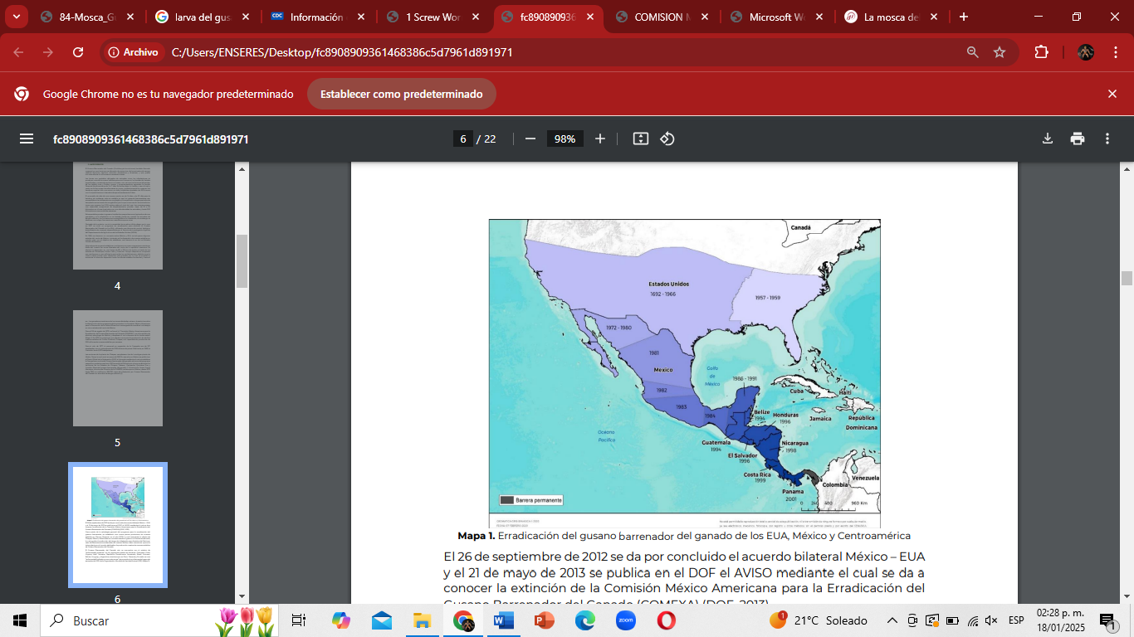

Figura 2.- Mapa 1**.** Erradicación del gusano barrenador del ganado de los EUA, México y Centroamérica.

El 26 de septiembre de 2012 se da por concluido el acuerdo bilateral México – EUA y el 21 de mayo de 2013 se publica en el DOF el AVISO mediante el cual se da a conocer la extinción de la Comisión México Americana para la Erradicación del Gusano Barrenador del Ganado (COMEXA) (DOF, 2013).

Como parte de la estrategia general del programa para la erradicación del gusano barrenador, se estableció una nueva planta productora de moscas estériles en Pacora, Panamá, en el año 2006, la cual reemplazó la planta de Chiapas, México; ubicándose en una área donde el gusano no ha sido erradicado, lo cual ayuda a la reducción del riesgo de infestación para América del Norte en caso de liberaciones accidentales de moscas fértiles, cabe mencionar que es la única planta en el mundo dedicada a la producción masiva de moscas estériles de Gusano Barrenador del Ganado. (SENASICA 2024).

El Gusano Barrenador del Ganado aún se encuentra con el estatus de “enfermedad presente" en los siguientes países de América: Colombia, Cuba, Guyana, Haití, Jamaica, República Dominicana, Venezuela, Brasil, Surinam, Bolivia, Uruguay y Argentina, mientras que en Perú, Panamá y Ecuador es una “enfermedad limitada a una o más zonas” de acuerdo a los informes del segundo semestre de 2019 de la Organización Mundial de Sanidad Animal (OIE). (Mapa 2).

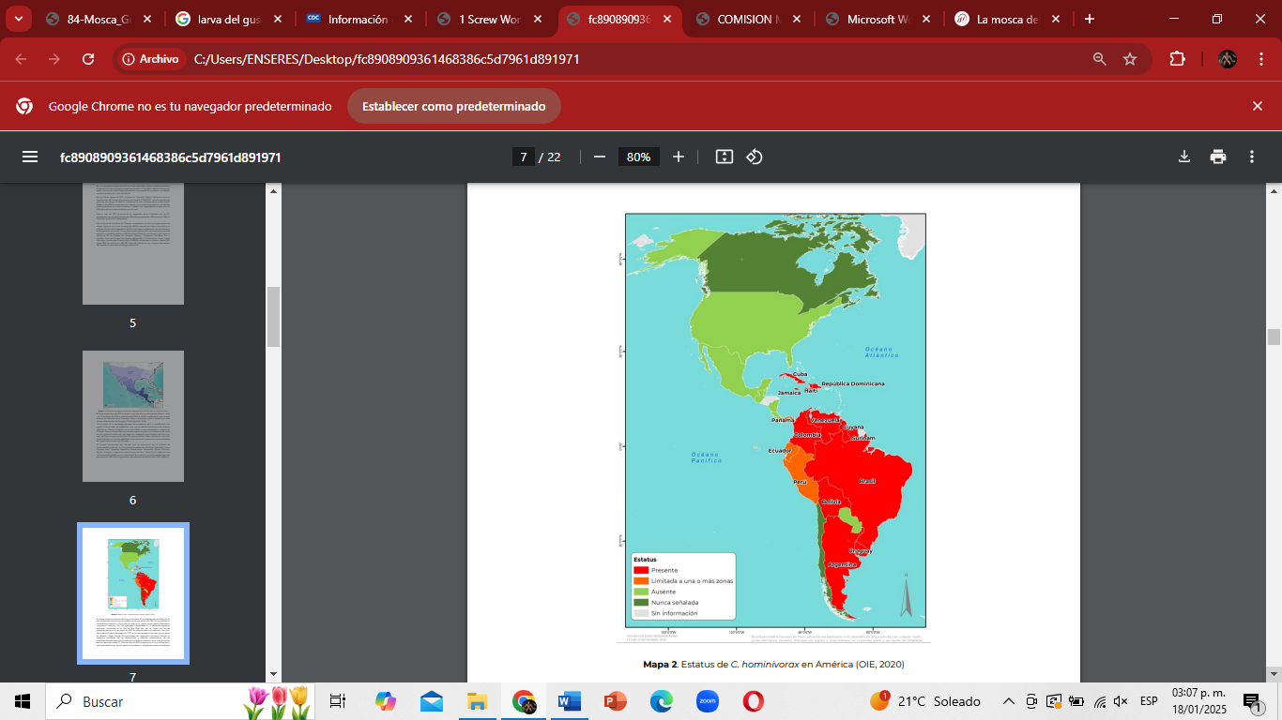

Figura 3.- Mapa 2. Estatus de C. hominivorax en América (OIE, 2020).

El último brote ocurrido en EUA se confirmó el 30 de septiembre de 2016 y el 03 de octubre del mismo año se notificó de forma oficial a la OIE. En la notificación inmediata se reportó un foco con un caso en un ciervo de los cayos (Odocoileus virginianus clavium) con 143 animales susceptibles en 5 diferentes especies animales, localizado en la Isla de Big Pine Key de los Cayos de Florida, posteriormente el 20 de enero de 2017 se informó sobre un segundo foco con fecha de inicio del 6 de enero de 2017, en el que se reportó un caso en un perro en Maiami- Dade, Florida; las actividades de respuesta incluyeron reforzar la vigilancia alrededor de las detecciones y efectuar inspecciones de las movilizaciones de todos los animales que entraron o salieron de la zona, así como de las mascotas locales.

El 11 de octubre de 2016, el equipo inició con la liberación de pupas estériles en varios lugares y se atraparon moscas para evaluar la eficacia del método de manera permanente. Este evento fue la primera detección de miasis por *Cochliomyia hominivorax* en este país en más de 30 años; finalmente este evento cerró el 23 de marzo de 2017. Por otro lado, el último caso reportado a la OIE se presentó en Ecuador el pasado 20 de enero de 2020, el cual inició el 18 de diciembre de 2019, sin embargo, fue confirmado hasta el 15 de enero de 2020, en la comunidad de Quisaloma en la Provincia de Los Ríos, se trató de un bovino en explotación extensiva, para lo cual fueron implementadas las siguientes medidas: cuarentena de la explotación y desinfestación; el diagnóstico fue realizado por el Laboratorio de entomología de la Agencia de Regulación y Control Fito y Zoosanitario (Laboratorio Nacional de Ecuador), este evento no presento nuevos focos, por lo que fue resuelto el 06 de febrero del presente año mediante el envío del Informe Final en mayo de este mismo año; esta miasis no se había presentado en ese país desde el año 2008.

El 25 de mayo de 2019 México envió la Autodeclaración como país libre de miasis por C. hominivorax y miasis por C. bezziana, a la Organización Mundial de Sanidad Animal (OIE), por medio del delegado de dicho Organismo, perteneciente a la Dirección General de Salud Animal del SENASICA. (SENASICA 2024).

**Impacto económico internacional del Gusano barrenador del ganado**

De acuerdo a lo señalado por Forero, Cortés y Villamil (2) (2007), la erradicación completa del Gusano Barrenador del Ganado en Estados Unidos de América y México entre 1960 y 1991, tuvo un costo aproximado de 750 millones de dólares (MDD), lo que representaría 955 millones en valores del año 2020, mientras que, en América Central, de 268.4 MDD (341 MDD en 2020), resaltando que el costo potencial de una re infestación para esta región, significaría un valor de 652 MDD (830 MDD en 2020). La Organización de las Naciones Unidas para la Alimentación y la Agricultura (FAO)(3), señala que el costo para erradicar el brote ocurrido en Texas en 1976 fue de 15 MDD; sin embargo, las pérdidas potenciales provocadas por el brote en toda la cadena se calcularon en 375 MDD. Recientes estimaciones indican que en el supuesto caso de que el Gusano Barrenador del Ganado fuera enzoótico en los Estados Unidos, se tendrían pérdidas anuales por cerca de 1,000 MDD.

Por otra parte, tomando en consideración el costo de los tratamientos, las horas de mano de obra requeridas para las actividades de prevención y tratamiento de las infestaciones, muertes de animales, pérdidas en la producción pecuaria y los costos por vigilancia epidemiológica de la enfermedad, determinando que para Haití alcanzaba los 50.2 millones de dólares y para la República Dominicana los 36.5 millones de dólares anuales(4); Libia 82 MDD; y la Región del Caribe y Cuba, 157 MDD y 70 MDD a 110 MDD, respectivamente. Sin embargo, de manera conjunta la FAO y La Organización de los Estados Americanos (OEA) señalan que, en la región del Caribe, durante 1983 las pérdidas estimadas por la presencia del Gusano Barrenador del Ganado, tan solo en conceptos de prevención y tratamiento de la miasis fueron en Trinidad y Tobago de 1.02 MDD, en Jamaica en el año 2000 de 7.7 MDD y en Cuba en 2016 alrededor de 49.7 MDD.

El principal impacto económico de esta miasis para la industria ganadera, de acuerdo con Forero, Cortés y Villamil (2007) no es solamente la mortalidad, sino también la profilaxis y el tratamiento de las heridas infestadas, señalando que el estimado anual de pérdidas por concepto de vigilancia y erradicación en varios países de Sudamérica se presenta entre 4.82 a 10.71 dólares por animal (6.12 y 13.60 de dólares en 2020, respectivamente). Lo anterior se estima sin tomar en cuenta una mayor demanda de mano de obra, ni las pérdidas de producción por efecto de la contingencia.

Por su parte, la FAO señala que el promedio anual de gastos en varios países sólo por inspección y tratamiento es de 7.76 dólares por animal (6) (10.16 dólares, en 2020), por lo que las pérdidas en su conjunto son enormes. Mientras que M. Vargas señalaba que en las áreas enzoóticas, los costos para tratar y prevenir la parasitosis fluctúan entre 4 y 10 dólares por animal por año (7). La estimación de la Organización de las Naciones Unidas para la Alimentación (8) es que la industria ganadera de las áreas donde la erradicación del Gusano Barrenador del Ganado se ha llevado a cabo, obtiene beneficios anuales de 796 MDD en los Estados Unidos de América; 292 MDD en México y de 77.9 MDD en Centroamérica. Mientras que las proporciones de costo-beneficio han sido estimadas en 1:10 para Estados Unidos, 1:4 en México y 1:10 en Libia. (SENASICA 2020).

**Impacto económico nacional del Gusano barrenador del ganado.**

La FAO señala que en 1984 las pérdidas por gusano barrenador del ganado en México ascendían a 134 millones de dólares (9). En particular, el programa de erradicación implementado en México implicó durante 19 años la dispersión de 250 mil 631 millones de moscas estériles, durante 58 mil horas de vuelo (10). Con lo anterior, el programa tuvo un costo de 620 MDD (790 MDD en 2020), que, de acuerdo a lo establecido de manera conjunta por México y Estados Unidos, las aportaciones serian de 20% y 80%, respectivamente. Sin embargo, posteriormente y aunque en menor escala, se reportaron distintos eventos cuya atención implicó repercusiones económicas. De manera más reciente, durante el año 2003, la activación del programa de emergencia por un brote en 12 municipios del Estado de Chiapas derivados de una falla en la planta de moscas estériles, y la consecuente liberación de especímenes fértiles, repercutió en la inversión de 17.5 millones de pesos en tan solo cinco meses (36 millones en el año 2020). (SENASICA 2020).

**Impacto del gusano barrenador del ganado en el estado de Chiapas**

El 29 de enero de 2003 la Comisión México-Americana para la Erradicación del Gusano Barrenador del Ganado (CMAEGBG) reportó a las autoridades sanitarias del Servicio Nacional de Sanidad, Inocuidad y Calidad Agroalimentaria (SENASICA) un accidente técnico en uno de los tres irradiadores con que cuenta dicha comisión, que tienen cesio 137 como fuente radiactiva. Esta situación provocó que una tercera parte de la producción de insectos entre el 24 de enero día del accidente y el 28 de enero día que se detectó el percance- quedaran fértiles (Gráfico 1). Antes de la detección del accidente, parte del material fértil en forma de pupa se había enviado a Panamá y Jamaica, el resto se había destinado al área de seguridad biológica de la planta de Chiapa de Corzo, en Chiapas, México, lo que generó un brote de esta plaga en doce municipios del estado de Chiapas. (SENASICA 2003) .

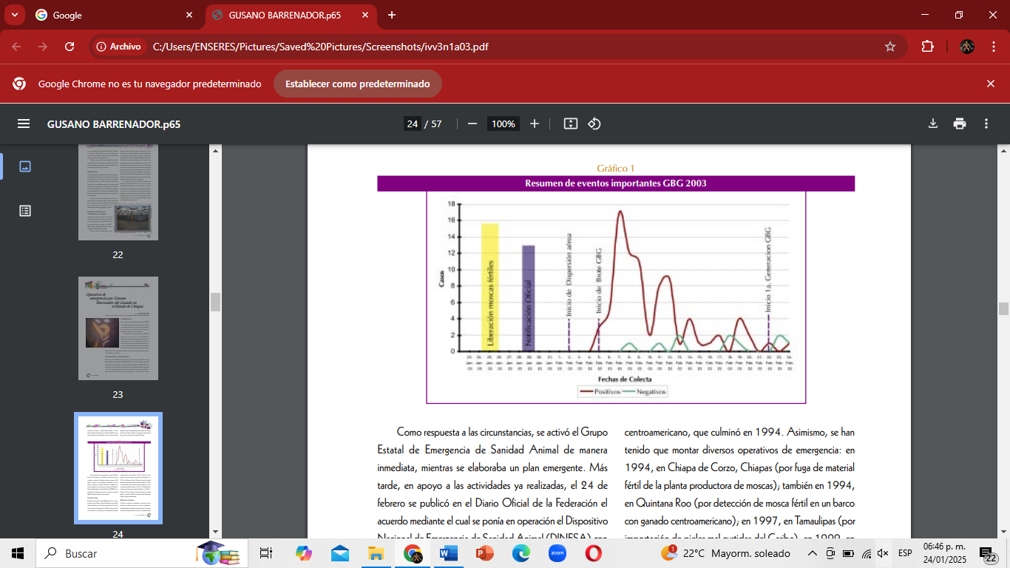

Figura 4.-. Resumen de eventos importantes GBG 2003

Como respuesta a las circunstancias, se activó el Grupo Estatal de Emergencia de Sanidad Animal de manera inmediata, mientras se elaboraba un plan emergente. Más tarde, en apoyo a las actividades ya realizadas, el 24 de febrero se publicó en el Diario Oficial de la Federación el acuerdo mediante el cual se ponía en operación el Dispositivo Nacional de Emergencia de Sanidad Animal (DINESA) con el propósito de diagnosticar, prevenir, controlar y erradicar al GBG *C. hominivorax* centroamericano, que culminó en 1994. Asimismo, se han tenido que montar diversos operativos de emergencia: en 1994, en Chiapa de Corzo, Chiapas (por fuga de material fértil de la planta productora de moscas); también en 1994, en Quintana Roo (por detección de mosca fértil en un barco con ganado centroamericano); en 1997, en Tamaulipas (por importación de pieles mal curtidas del Caribe); en 1999, en Chiapa de Corzo, Chiapas (por posible fuga de material fértil), y en octubre de 2001 en Ocozocoautla y Berriozábal, Chiapas (origen indeterminado). (SENASICA 2003)

El programa de erradicación del GBG hasta 1991, costó a los gobiemos de México y Estados Unidos la suma de 620 millones de dólares, fue una labor conjunta durante 19 años para la eliminación del parásito. En 1992, nuestro país sufrió una reinfestación, ocasionada por el contrabando de ganado del área perifocal y un programa de difusión masiva por diferentes medios, encaminado a fomentar el reporte de casos y tratamiento de heridas. (SENASICA 2003)

El objetivo consistió en determinar la extensión del área infestada y realizar las acciones de control y erradicación, salvaguardando las zonas libres mediante la inspección rigurosa de animales y baño larvicida en el área focal, vigilancia intensiva Tuxtla Gutiérrez, 04 Villaflores, 05 Pichucalco y 09 Tonalá, detectándose 88 casos positivos a GBG en 72 focos (cuadro 1), de un total de 169 miasis El primer caso de miasis por GBG en el reciente brote aconteció en el municipio de Chiapa de Corzo, Chiapas, el 5 de febrero.

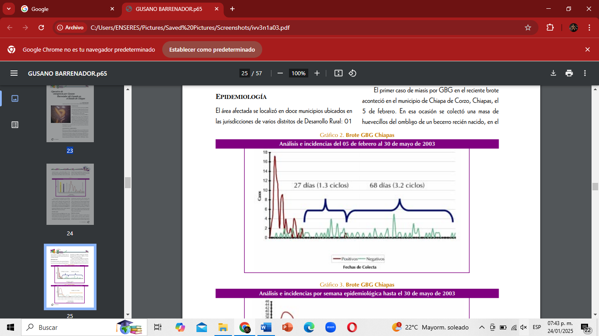

Figura 5.- Brote GBG Chiapas Análisis e incidencias del 05 de febrero al 30 de mayo de 2003.

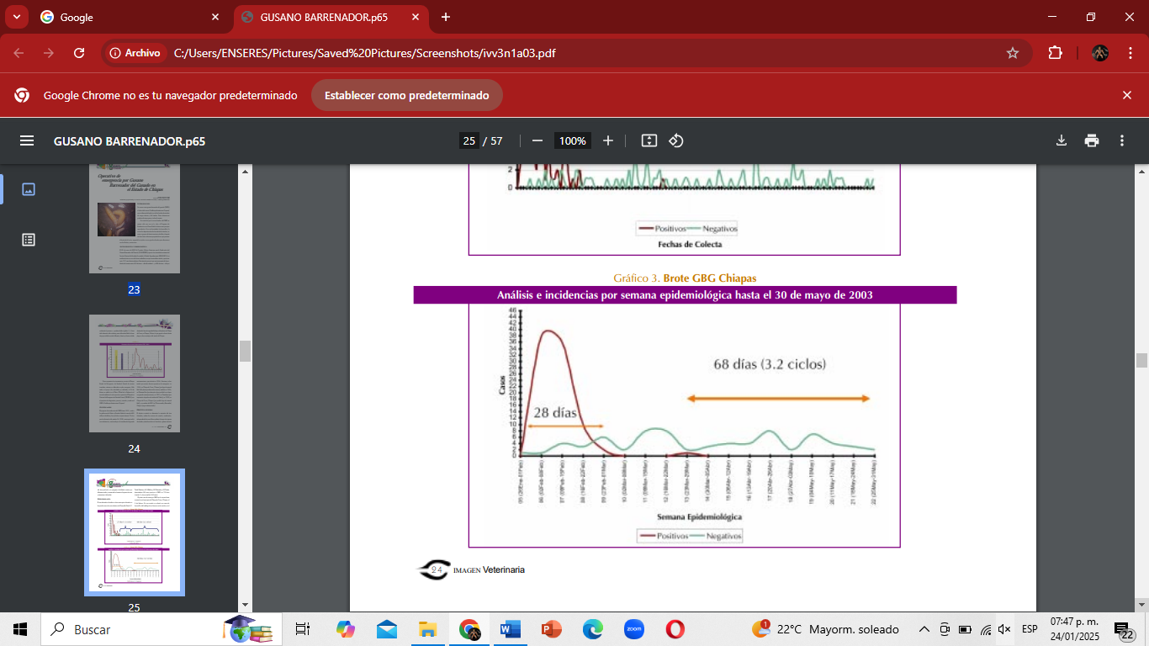

Figura 6.- Brote GBG Chiapas

Análisis e incidencias por semana epidemiológica hasta el 30 de mayo de 2003.

En esa ocasión se colectó una masa de huevecillos del ombligo de un becerro recién nacido, en el rancho "Al Sol", ubicado a 13 km de la Planta de Chiapa de Corzo y a un radio de 3 a 5 km de las cámaras de liberación. En este municipio se presentó 51 por ciento de los focos de la plaga. En los gráficos 2 y 3 se observa que en las primeras 4 semanas se presentaron 87 (98.8%) de los 88 registros positivos a GBG, en las semanas epidemiológicas número 6 (38 casos/semana) y número 7 (36 casos/semana), Gracias a las dispersiones de insectos estériles vía aérea y terrestre y a las acciones realizadas en el campo, la tendencia disminuyó drásticamente hasta sólo 2 casos en la semana epidemiológica 9 y se mantuvo un silencio epidemiológico hasta la semana 13, cuando se diagnosticó un caso de miasis positiva a GBG en el municipio de Villacorzo, Chiapas. Nueva Reforma Agraria (Sierra Madre de Chiapas), Este último caso aconteció el 23 de marzo, en el ejido colindante con el municipio costero de Pijijiapan en un bovino de ocho meses de edad oriundo de la comunidad mencionada. (SENASICA 2003)

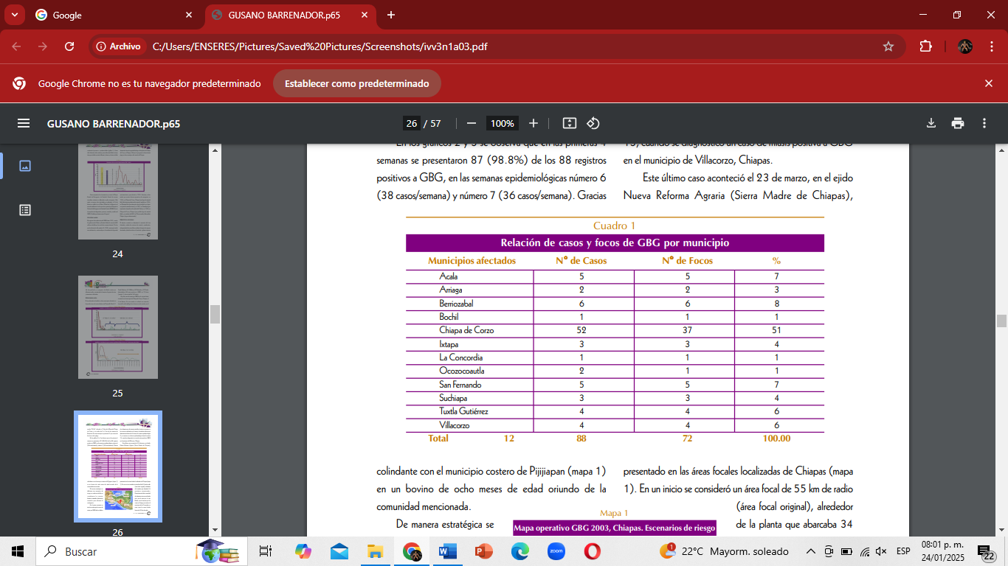.

Cuadro 1.- Relación de casos y focos de GBG por municipio

De manera estratégica se definieron tres escenarios de riesgo y en cada uno de ellos se consideraron los recursos humanos, materiales y financieros necesarios para solventar la contingencia. En el primer escenario se tomó en cuenta que los casos de miasis por GBG sólo se habían presentado en las áreas focales localizadas de Chiapas (Mapa 3)

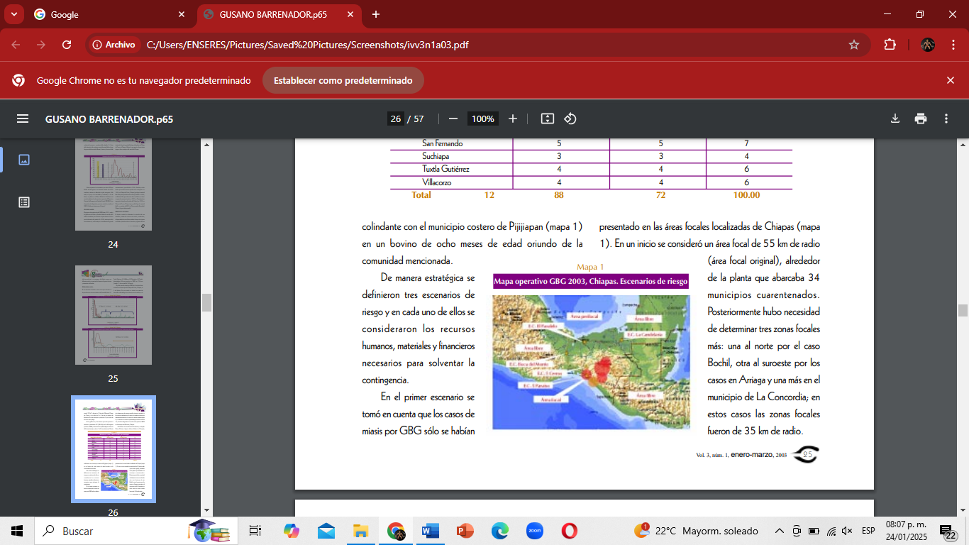

Figura 7.-Operativo GBG 2003, Chiapas. Escenarios de riesgo

En un inicio se consideró un área focal de 55 km de radio (área focal original), alrededor de la planta que abarcaba 34 municipios cuarentenados. Posteriormente hubo necesidad de determinar tres zonas focales más: una al norte por el caso Bochil, otra al suroeste por los casos en Arriaga y una más en el municipio de La Concordia, en estos casos las zonas focales fueron de 35 km de radio. (SENASICA 2003)

En el segundo escenario, se reparó en la posibilidad de que pudieran presentarse casos en las zonas perifocales. El evento del 23 de marzo en Villa Corzo, se ubicó en este escenario de riesgo (Mapa 3).

El tercer escenario de riesgo, implicaba que se manifestaran casos en las áreas libres (Mapa 3).

El caso del municipio de Bochil, Chiapas, apareció en un área donde predomina la ganadería ejidal en comunidades indígenas. Este evento representó un alto riesgo para regiones altamente ganaderas como el norte de Chiapas y el estado de Tabasco. Al suroeste del estado, en el municipio de Arriaga, se presentaron dos casos que pusieron en alto riesgo zonas indemnes debido a su cercanía con el estado de Oaxaca, y a la posibilidad de que rebasara el Cordón Cuarentenario Federal de "El Paraíso". El resto de los casos se ubicó en la zona central de Chiapas, principalmente en los municipios donde se habían liberado las moscas fértiles (Cuadro 1). (SENASICA 2003)

**Vigilancia activa**

Se llevó a cabo dentro de las cinco áreas focales descritas, con la finalidad de detectar problemas en las zonas de mayor riesgo mediante el rastreo rancho por rancho, en 156 rutas de vigilancia epidemiológica, 24 médicos veterinarios trabajaron en estas áreas (Imagen 2).

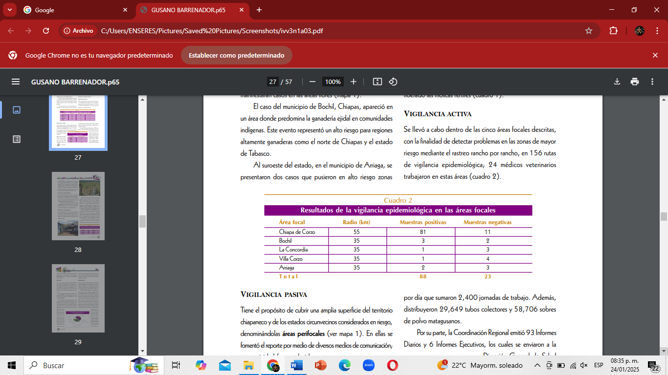

Cuadro 2.- Resultados de la vigilancia epidemiológica en las áreas focales

**Vigilancia pasiva**

Tiene el propósito de cubrir una amplia superficie del territorio chiapaneco y de los estados circunvecinos considerados en riesgo, denominándolas áreas perifocales (Mapa 3). En ellas se fomentó el reporte por medio de diversos medios de comunicación; esta actividad fue conducida por ocho médicos veterinarios (Imagen 3). por día que sumaron 2,400 jornadas de trabajo. Además, distribuyeron 29,649 tubos colectores y 58,706 sobres de polvo matagusanos. (SENASICA 2003).

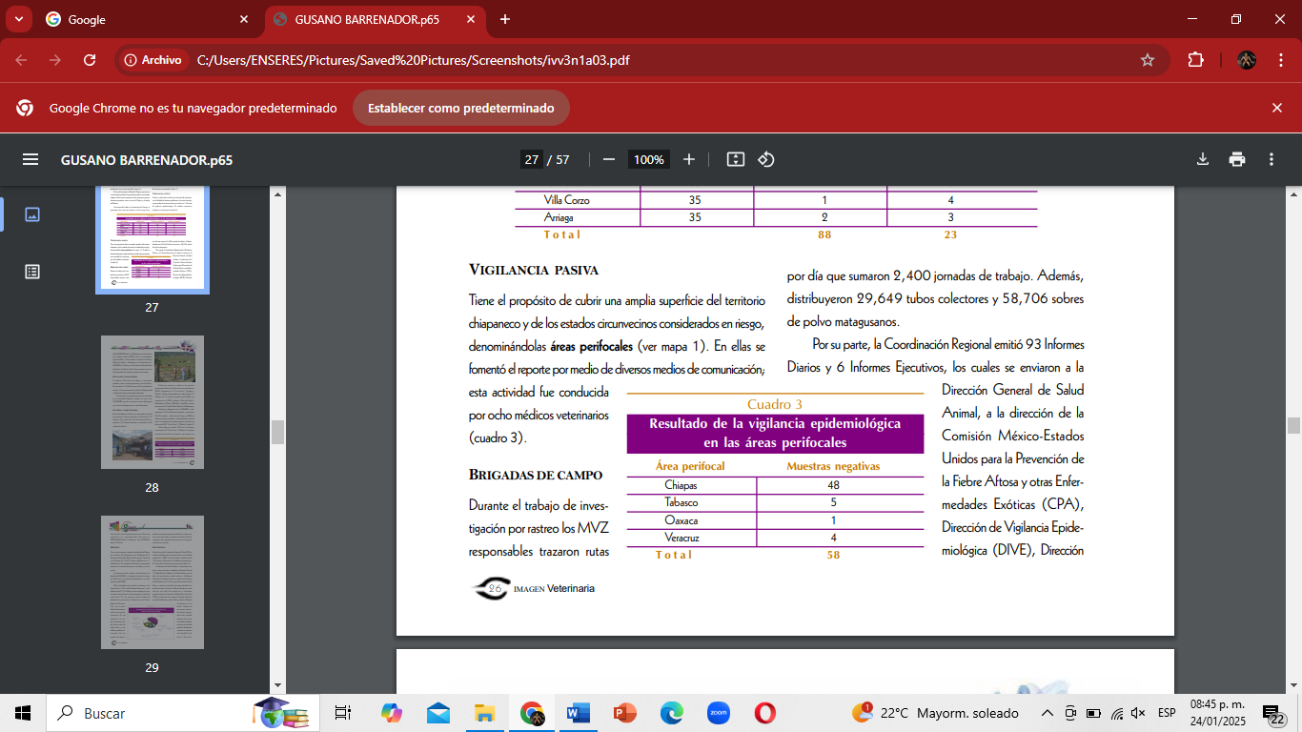

Cuadro 3.-Resultado de la vigilancia epidemiológica en las áreas plerifocales

**Brigadas de campo**

Durante el trabajo de investigación por rastreo los MVZ responsables trazaron rutas Por su parte, la Coordinación Regional emitió 93 Informes Diarios y 6 Informes Ejecutivos, los cuales se enviaron a la Dirección General de Salud Animal, a la dirección de la Comisión México-Estados Unidos para la Prevención de la Fiebre Aftosa y otras Enfermedades Exóticas (CPA), Dirección de Vigilancia Epidemiológica (DIVE), Dirección de la CMAEGBG, Reg. VI del Departamento de Agricultura de los Estados Unidos (USDA), Servicio de Investigación Agrícola-USDA, Comité Estatal de Sanidad del Estado, Delegación Estatal y Subdelegación de Ganadería de la SAGARPA en Chiapas y a la Secretaría de Desarrollo Rural del Gobierno de Chiapas. (SENASICA 2003)

Estos informes permitieron tener los datos generados día tras día por operaciones de campo de la CMAEGBG, Reg. VI del Departamento de Agricultura de los Estados Unidos (USDA), Servicio de Investigación Agrícola-USDA, Comité Estatal de Sanidad del Estado, Delegación Estatal y Subdelegación de Ganadería de la SAGARPA en Chiapas y a la Secretaría de Desarrollo Rural del gobierno de Chiapas. Estos informes permitieron tener los datos generados día tras día por operaciones de campo. (SENASICA 2003)

**Educación Zoosanitaria**

Se realizaron 338 reuniones de trabajo, en asociaciones ganaderas, ejidos, escuelas agropecuarias y personal oficial, a las que asistieron 14,290 personas (42 en promedio por sesión) y 136 proyecciones de las películas Ganado ganador y Erradicando al gusano barrenador del ganado. Se mantuvieron permanentemente reuniones de trabajo con las autoridades federales y estatales, así como con la CMAEGBG, para dar a conocer los avances del programa y las acciones estratégicas para el control del parásito.

**Control sanitario**

En esta área trabajaron 18 técnicos en nueve puntos de control para inspección y baño por aspersión. Se revisaron 21,147 animales, de los cuales sólo 12,160 requirieron baño se asperjaron 1,370 camas de vehículos, y se expidieron 1,599. certificados de baño. El baño por inmersión se realizó en las estaciones cuarentenarias o Puntos de Verificación Interiores Fitosanitarios (PVIF) chiapanecos de "Cinco Cerros", Cintalapa y "Paraíso", Arriaga [temporalmente se utilizó el baño "La Veladora" de la asociación ganadera local (AGL), por reparaciones en el PVIF]; además, en "Boca del Monte", Matías Romero, Oaxaca y "El Paralelo", Agua Dulce, Veracruz pertenecientes al Cordón Federal del Istmo de Tehuantepec. Mediante las delegaciones de la SAGARPA, se dio seguimiento a 518 movilizaciones de ganado que sumaron 39,393 animales de las áreas de riesgo por GBG, de Chiapas hacia otras entidades, sin haber detectado casos de miasis. La información fue proporcionada por personal que labora en los PVIF "Cinco Cerros" y "El Paraíso" (Imagen 4). Cabe resaltar que desde 1992 en las estaciones cuarentenarias de "Cinco Cerros" y "El Paraíso" se practican rutinariamente los baños de inmersión y de aspersión con dosis larvicida a todo el ganado que las cruza. El larvicida empleado es el organofosforado, fabricado por PRONABIVE, Ethión, a 850 ppm, del cual DINESA aportó 105 litros. podían hacer de forma gratuita (vía telefónica), desde cualquier punto del estado, marcando los teléfonos 066 de emergencias (la segunda muestra positiva de Arriaga fue reportada por esta vía).

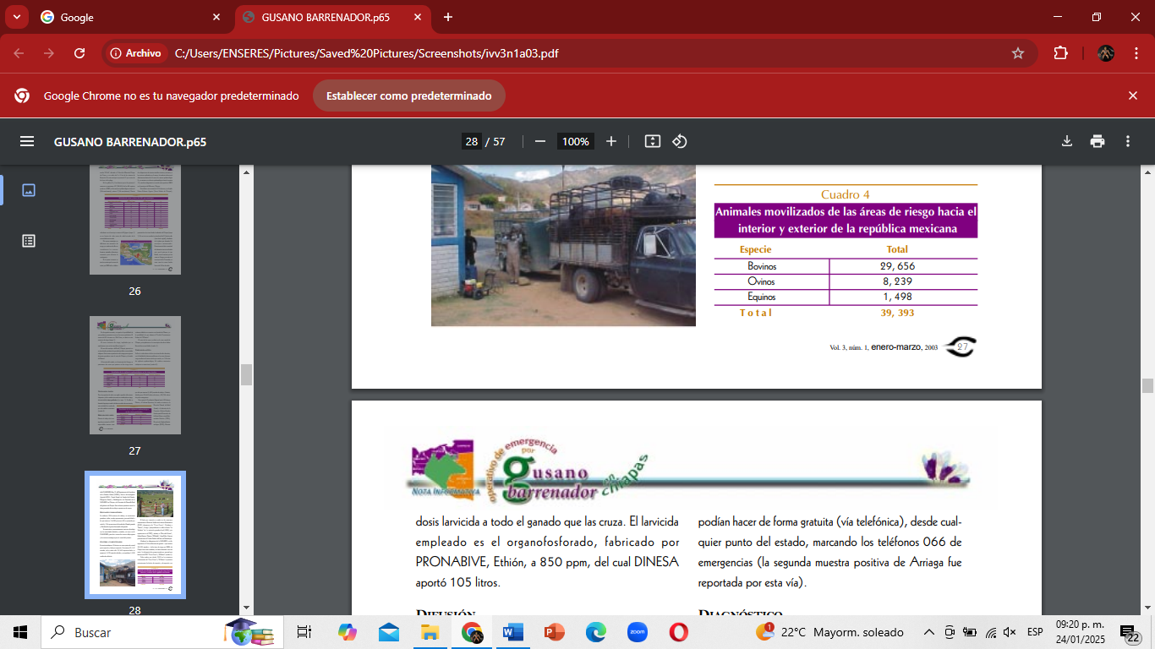

Cuadro 4.-Animales movilizados de las áreas de riesgo hacia el interior y exterior de la república mexicana

**Difusión**

Como en otras ocasiones, el gobierno del estado de Chiapas, por conducto del Departamento de Divulgación de la Secretaria de Desarrollo Rural, brindó su apoyó. Ahora fue con la difusión de 13,297 mensajes radiofónicos en 11 radioemisoras (10 spots diarios cada una), lo que permitió mantener la conciencia del reporte en el estado, y en otros vecinos. Las televisoras locales realizaron dos entrevistas en la delegación SAGARPA, y en algunos municipios con sistema de cable local, se proyectó intermitentemente un video promocional del GBG.

Otras actividades de promoción consistieron en la colocación de 1,381 carteles "Reporta Gusaneras" y en la distribución de 27,519 folletos en sitios estratégicos (como asociaciones de productores, oficinas de gobierno y farmacias veterinarias). En este operativo quedó establecida plenamente la comunicación y colaboración con el Sistema Estatal de Protección Civil, con lo cual se difundió diariamente a todos los municipios la importancia de esta emergencia. Los medios empleados para ello fueron radios de banda ancha y corta, teléfono satelital, convencional y fax. Los reportes de miasis se podían hacer de forma gratuita (vía telefónica), desde cualquier punto del estado, marcando los teléfonos 066 de emergencias (la segunda muestra positiva de Arriaga fue reportada por esta vía). (SENASICA 2003)

**Diagnóstico**

En las oficinas de la Coordinación Regional VI de la CPA se realiza la preidentificación de muestras de larvas y huevecillos sospechosos a GBG. La base de datos actual consta de 169 muestras, 88 positivas a Cochliomyia hominivorax, y 81 a otras larvas de mosca que causan miasis (Gráfico 4).

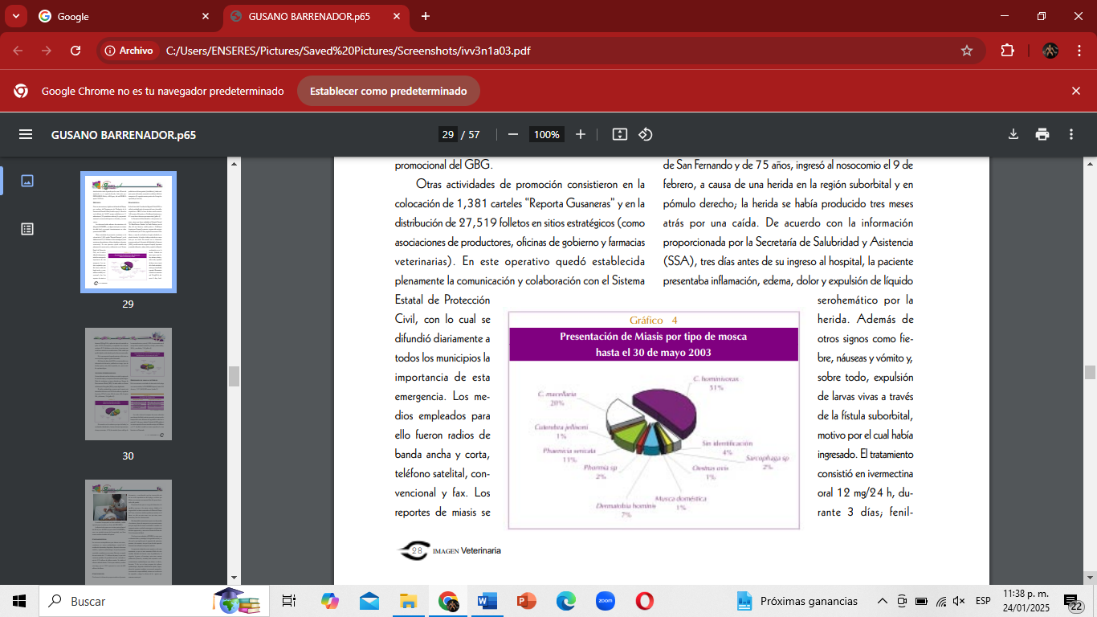

Figura 8.-Animales movilizados de las áreas de riesgo hacia el interior y exterior de la república mexicana

La Secretaría de Salud identificó a dos personas con miasis, mismas que fueron trasladadas al Hospital General "Dr. Rafael Pascacio Gamboa" de Tuxtla Gutiérrez, una de ellas, del sexo femenino, resultó positiva a Cochliomyia hominivorax-Coquerel; la paciente, originaria del municipio de San Fernando y de 75 años, ingresó al nosocomio el 9 de febrero, a causa de una herida en la región suborbital y en pómulo derecho; la herida se había producido tres meses atrás por una caída. De acuerdo con la información proporcionada por la Secretaría de Salubridad y Asistencia (SSA), tres días antes de su ingreso al hospital, la paciente presentaba inflamación, edema, dolor y expulsión de líquido serohemático por la herida. Además de otros signos como fiebre, náuseas y vómito y, sobre todo, expulsión de larvas vivas a través de la fístula suborbital, motivo por el cual había ingresado. El tratamiento consistió en ivermectina oral 12 mg/24 h, durante 3 días, fenilbutazona 500 mg/24 h y aplicación tópica de insecticida en polvo 4072 (Coumaphos), acompañado de un lavado quirúrgico.

El 15 de febrero se dio de alta a la paciente para continuar su atención en consulta externa. Cabe resaltar que perdió el globo ocular derecho por las lesiones ocasionadas. Por lo que respecta al segundo paciente, sufrió miasis en un arco plantar, negativa a gusano barrenador. En la base de datos de la CPA se cuenta también con información de ubicación, población en riesgo, tipo de herida, especie, rutas, datos espaciales, etc., para su análisis epidemiológico.

Los neonatos bovinos y ovinos), 32%; las provocadas por el manejo de los animales (castración, marcaje y descomado), 26%, y mordedura, 1% (Gráfico 5).

(SEMASICA 2003)

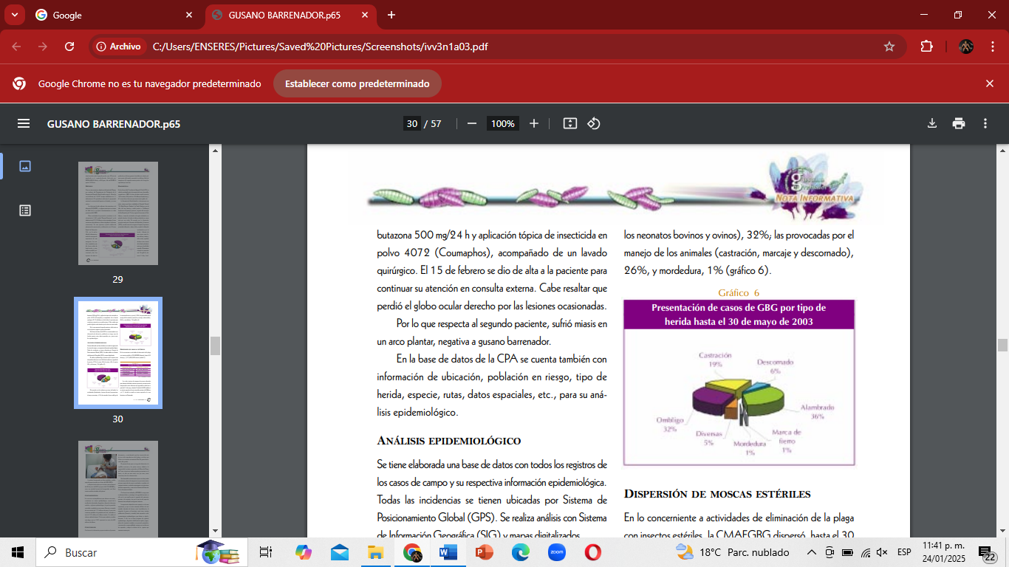

Figura 9.- Presentación de casos de GBG por tipo de herida hasta el 30 de mayo de 2003.

**Análisis epidemiológico**

Se tiene elaborada una base de datos con todos los registros de los casos de campo y su respectiva información epidemiológica. Todas las incidencias se tienen ubicadas por Sistema de Posicionamiento Global (GPS). Se realiza análisis con Sistema de Información Geográfica (SIG) y mapas digitalizados.

El análisis epidemiológico muestra que la especie más afectada fue la bovina con el 56% de incidencia; seguida de la porcina, 27%, la ovina, 8%; la canina, 6%; la equina 2%, y la humana, 1% (Gráfico 6).

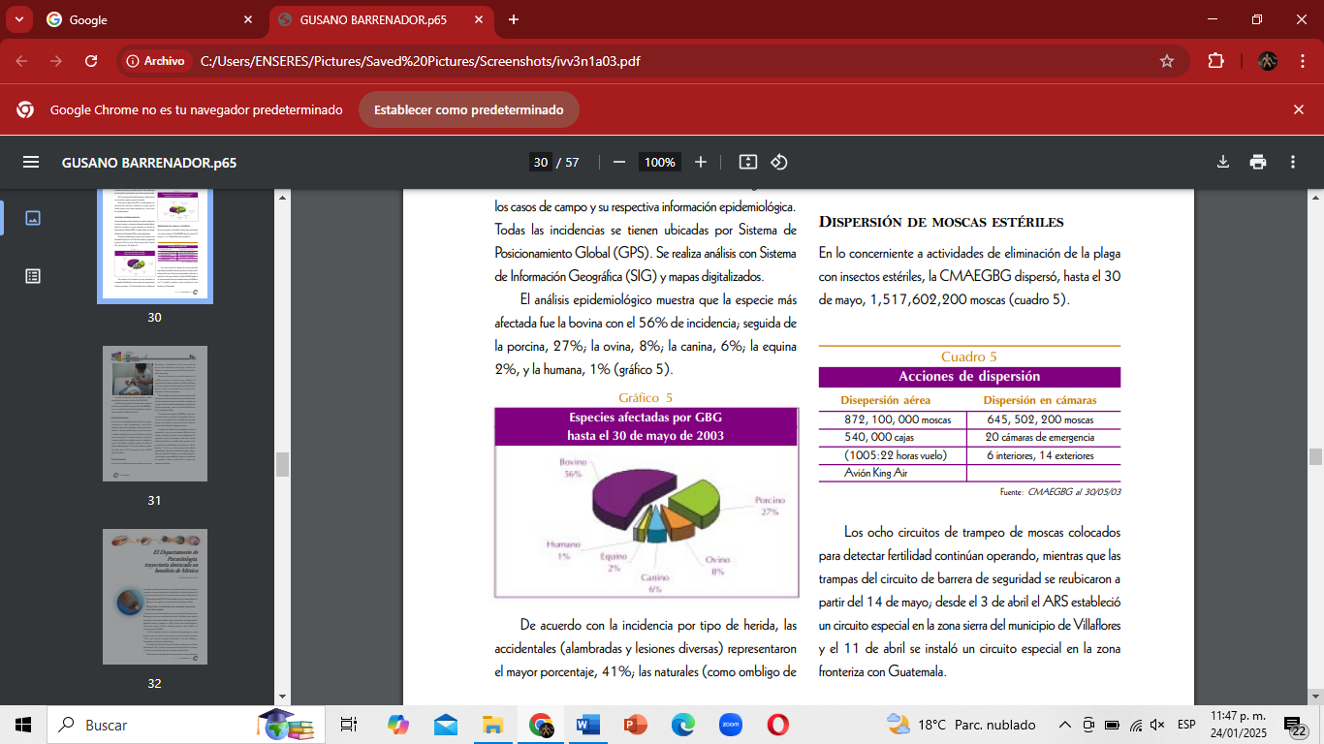

Figura 10.- Especies afectadas por GBG hasta el 30 de mayo de 2003.

De acuerdo con la incidencia por tipo de herida, las accidentales (alambradas y lesiones diversas) representaron el mayor porcentaje, 41%; las naturales (como ombligo de los neonatos bovinos y ovinos), 32%; las provocadas por el manejo de los animales (castración, marcaje y descomado), 26%, y mordedura, 1% (Gráfico 7). (SENASICA 2003)

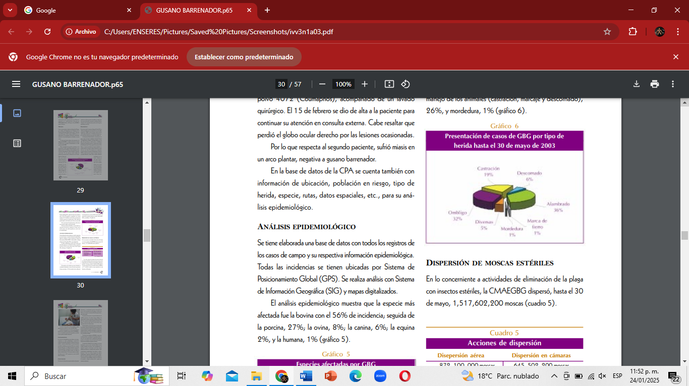

Figura 11.- Presentación de casos de GBG por tipo de herida hasta el 30 de mayo de 2003.

**Dispersión de moscas estériles**

En lo concerniente a actividades de eliminación de la plaga con insectos estériles, la CMAEGBG dispersó, hasta el 30 de mayo, 1,517,602,200 moscas (Imagen 5).

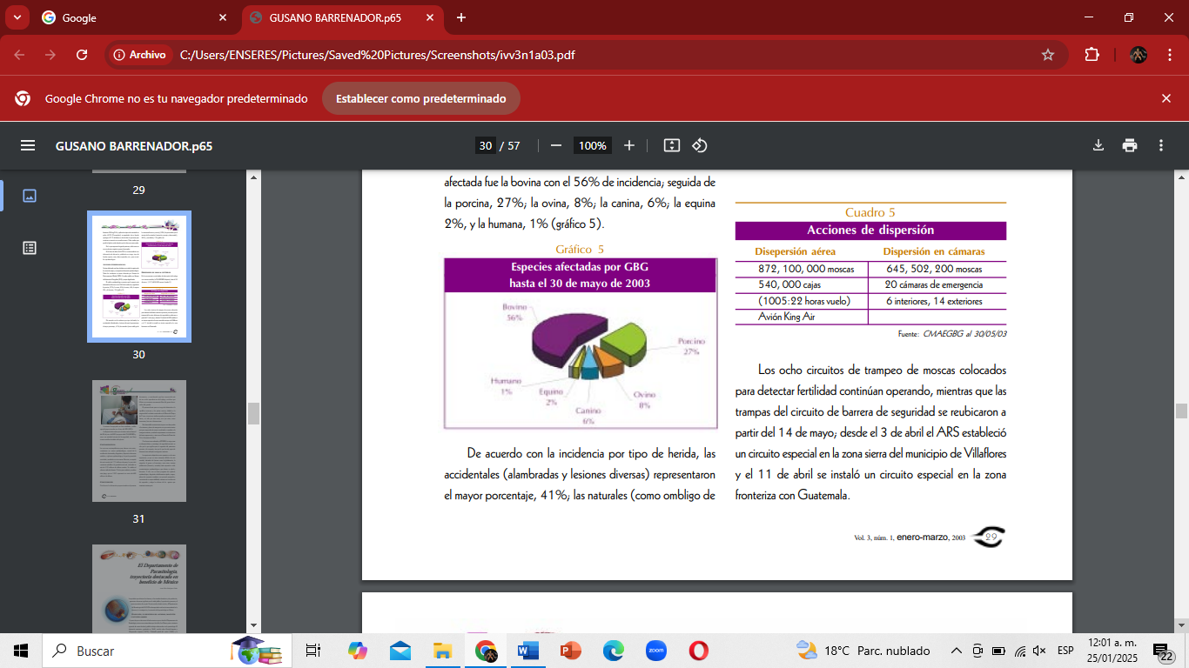

Cuadro 5.- Acciones de dispersión

Los ocho circuitos de trampeo de moscas colocados para detectar fertilidad continúan operando, mientras que las trampas del circuito de barrera de seguridad se reubicaron a partir del 14 de mayo, desde el 3 de abril el ARS estableció un circuito especial en la zona sierra del municipio de Villaflores y el 11 de abril se instaló un circuito especial en la zona fronteriza con Guatemala.

Lo anterior fue apoyado con fotos satelitales y análisis espacial proporcionados por el área del ARS-USDA. La dispersión de moscas por vía aérea continuó hasta el día 20 de junio de 2003 por parte de la CMAEGBG y, como una actividad rutinaria de bioseguridad, esta libera insectos estériles alrededor de la planta.

(SENASICA 2003)

**Costo-beneficio**

Las acciones contra epidémicas para detener esta miasis, consistieron en: rastreo epidemiológico, control de la movilización de animales, diagnóstico, dispersión de moscas estériles y vigilancia epidemiológica, lo que ha permitido controlarla y erradicarla en cinco meses. Para esto, se requirió de una inversión de 17.5 millones de pesos, lo que evitó cuantiosas pérdidas a la ganadería nacional, estimadas en más de 319 millones de dólares anuales. Se exalta el esfuerzo realizado durante 19 años para combatir y erradicar esta plaga, que en 1991 representó un costo de 620 millones de dólares.

Con base en la información proporcionada en el presente documento, y considerando que han transcurrido más de tres ciclos reproductivos de la plaga, se infiere que México se encuentra nuevamente libre del gusano barrenador del ganado.

Este lamentable acontecimiento impuso una dura prueba a los sistemas y planes de emergencia con que cuenta nuestro país para responder de manera coordinada e inmediata a la emergencia sanitaria y resolverla conjuntamente con instituciones del sector agropecuario, y otras como el Sistema de Protección Civil y Secretaría de Salud. Con las acciones realizadas, el DINESA se erige como un elemento básico y estratégico de seguridad nacional, no sólo por lo que significa para el resguardo del patrimonio pecuario y la economía, sino por lo que ha sido capaz de demostrar ante múltiples contingencias sanitarias. La experiencia adquirida en este operativo es de suma importancia, ya que, en estos momentos difíciles de crisis mundial, derivados de factores como la globalización, la migración, la guerra y el terrorismo, entre otros, nuestras poblaciones (humanas y animales) están expuestas a sufrir acontecimientos epidemiológicos que afecten su salud y bienestar. Y sólo con un buen programa de vigilancia epidemiológica, diagnóstico de laboratorio rápido y seguro, planes de respuesta inmediatos con personal preparado y consciente de su responsabilidad, estaremos en condiciones de responder y mitigar los efectos de los agentes que amenazan nuestro país.

Por otra parte, Suman 20 casos en curso de gusano barrenador en Chiapas, la Organización Mundial de Salud Animal (WAHIS, por sus siglas en inglés), cuenta con un reporte del gobierno mexicano sobre la existencia de 20 brotes en curso del gusano barrenador del ganado (*C. Hominivorax*), en el estado de Chiapas. En el informe del 22 de enero del 2025, el organismo internacional explicó que nueve casos en curso son nuevos y se presentaron en bovinos y caballos, en los municipios de Catazajá, Ocosingo, Marqués de Comillas, Benemérito de las Américas.



Figura 12. Reporte de los acontecimientos

El titular de la Secretaría de Agricultura y Desarrollo Rural (SADER),Julio Berdegué, dio a conocer en sus redes sociales, que el Servicio Nacional de Sanidad, Inocuidad y Calidad Agroalimentaria (SENASICA), detuvo en Chiapas ganado con gusano barrenador que venía certificado como sano por médicos veterinarios, por lo que advirtió: “actuaremos legalmente para sancionar a estos inescrupulosos”. El reporte detalla que los siete becerros y dos caballos infectados, que se encontraban en tránsito, fueron tratados con polvo larvicida en las heridas, mientras que a la totalidad de los lotes se les aplicó Ivermectina al 1 por ciento inyectable, baño por aspersión y se mantienen bajo vigilancia oficial.

Los casos de gusano barrenador del ganado fueron confirmados con pruebas de laboratorio en el Centro Nacional de Referencia en Parasitología Animal y Tecnología Analítica (CENAPA), perteneciente al SENASICA. Los dos brotes detectados en caballos se identificaron en los municipios de Catazajá y Benemérito de las Américas, en un animal de abasto (para carne), de cinco años de edad, que presentaba larvas en una lesión abierta en la región frontal de la cabeza y en un animal de trabajo, de 10 años de edad, con una herida abierta en el área del prepucio. (Ernesto Méndez 2025).

**Planteamiento del problema**

La infestación del gusano barrenador se debe principalmente a la presencia de larvas que se alimentan del tejido vivo por heridas expuestas no solo en animales de sangre caliente, sino también se han reportado casos en seres humanos, provocan graves daños y dolor. Además, la alternativa implementada que permitió resolver la problemática y erradicar con éxito la presencia del gusano barrenador a través de la esterilización por radiación en machos y su posterior liberación por todo el territorio nacional, así como su dispersión en Latinoamérica como la Planta de Moscas que se encontraba en el municipio de Chiapa de Corzo, en la actualidad se encuentra ubicada en Panamá. Esto nos enfrenta a una nueva problemática derivado del actual reingreso del gusano barrenador con nuevos desafíos y estrategias para conseguir mitigar o erradicar nuevamente a esta plaga.

Debido a esto, el presente trabajo mostrará y se hará una breve recopilación del Gusano Barrenador (*Cochliomyia hominivorax).*

**Objetivos**

Determinar las zonas más susceptibles a la presencia del gusano barrenador el ganado.

**Hipótesis**

Si en el estado de Chiapas se logró la erradicación de Gusano barrenador se espera que nuevos casos no se presentaran a ichos municipios de dicho estado, para así obtener un control de dicha plaga.

H-1: Si se presentasen nuevos casos en diversos municipios entonces el control de esta plaga no habría funcionado.

**Metodología**

Ubicación del estudio

Se realizará en el estado de Chiapas al sureste del país el cual este situado en las siguientes coordenadas Al norte 17°59', al sur 14°32’ de latitud norte; al este 90°22', al oeste 94°14' de longitud oeste.

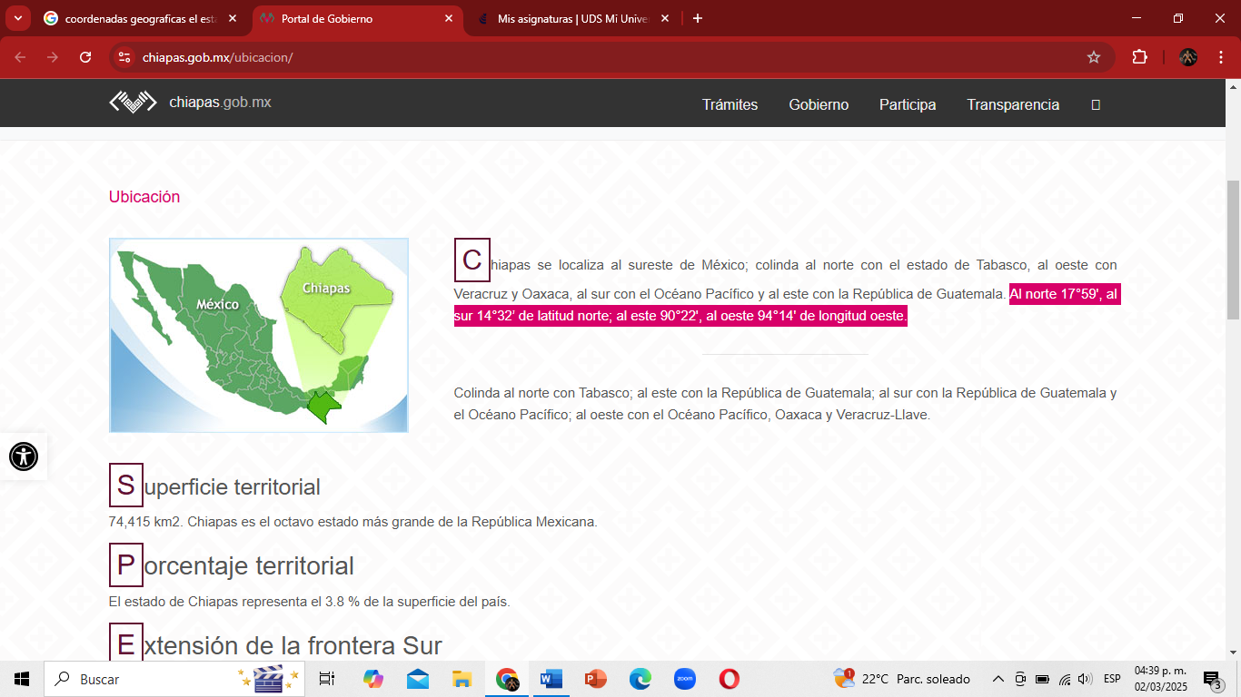

Figura 13. Ubicación del estado de Chiapas.

Técnica de estudio

La técnica que se empleará será mediante análisis de documentos, en base a la revisión de gráficas y artículos de revistas, así como de la página oficial del Servicio Nacional de Sanidad, Inocuidad y Calidad Agroalimentaria (SENASICA) se obtuvo información para así llevar acabado este proyecto y así tener los datos.

Análisis estadístico

Se realizará un análisis descriptivo mediante la obtención de información a través de la recopilación de información en diversas fuentes.

**Resultados**

De enero de 2025, a la fecha se detectaron siete casos de gusano barrenador del ganado (GBG) en equinos y bovinos en el estado de Chiapas, México.

|  |  |  |  |
| --- | --- | --- | --- |
| **Municipio** | **Especie susceptible** | **Casos** | **Observaciones** |
| **Catazajá** | 65 bovinos | 1 | Lote de ganado bovino de 65 animales, en el que se identificó un animal de 36 meses con una miasis. |
|  | 75 bovinos | 1 | Lote de ganado bovino de 75 animales, en el que se identificó un animal de 18 meses con una miasis. |
| **Ocosingo** | 2 bovinos | 1 | Bovino de 15 días de edad, con presencia de miasis en la región umbilical. |
| **Marqués de Comillas** | 1 bovino | 1 | Bovino de 10 días de edad, con presencia de miasis en la región umbilical. |
| **Benemérito de las Américas** | 1 bovino | 1 | Bovino de 10 días de edad, con presencia de miasis en la región umbilical. |
|  | 63 bovinos | 1 | Bovino de 10 días de edad, con presencia de miasis en la región umbilical. |
|  | 100 bovinos | 1 | Bovino de 7 días de edad, con presencia de miasis en la región umbilical. |

Figura 14. Porcentaje de prevalencia del Gusano barrenador del ganado en los municipios afectaos.

Podemos observar en la siguiente grafica en el municipio de Catazajá hay una prevalencia de 1.4 %, en Ocosingo un 50%, Marqués de comillas un 100% y Benemérito de las Américas un 1.8 %, lo cual nos indica la prevalencia de esta plaga en estos municipios del estado.

**Discusión de resultados**

De acuerdo a los resultados obtenidos, podemos observar los datos de cuales son los municipios más susceptibles al gusano barrenador del ganado bovino debido a factores como lo son el clima tomando en cuenta que en estos municipios presentamos un clima cálido - humeo de acuerdo a datos obtenidos por la página de la página del INEGI. Este clima es esencial para el desarrollo de esta plaga.

De acorde a la Organización Mundial de Sanidad Animal (OMSA) el efecto del niño favorece a la propagación de plagas debido a que este fenómeno provoca una variación climática que se caracteriza por el calentamiento de las aguas del Pacífico ecuatorial. Esto provoca cambios en las temperaturas, lluvias, vientos y presiones atmosféricas en todo el mundo. Aunado a esto Las condiciones climáticas afectan la sanidad animal directamente con temperaturas extremas y disponibilidad de aguas (sequías e inundaciones) e, indirectamente, con cambios en la disponibilidad de nutrientes y alimentos, abundancia de vectores y agrupamientos, dispersión y movimientos de animales. Los extremos climáticos también puedan dar lugar a deshidratación y malnutrición de animales silvestres y domésticos y a un alza de las enfermedades transmitidas por vectores. Dado que se trata de un patrón climático cíclico, podemos anticiparlo gracias al uso de datos de temperatura, corrientes y condiciones atmosféricas colectados por medio de boyas oceánicas y sistemas satelitales, los científicos del clima han desarrollado modelos predictivos con capacidad de prever los eventos ENOS con una precisión cada vez mayor varios meses por anticipado. Un indicador predictivo importante es el cambio en los vientos alisios del Pacífico y el descenso en las temperaturas de la superficie del océano en la región ecuatorial del océano Pacífico occidental. El primer paso para estar preparado y así prevenir es revisar los impactos de los eventos ENOS anteriores a nivel local o regional y adaptar los planes de preparación y mitigación a los cambios anticipados, tales como el aumento y disminución de las lluvias. La comprensión de los impactos potenciales puede emplearse para elaborar planes que sean relevantes a escala local y hacer participar a agencias y sectores interesados de la comunidad en la planificación y preparación, al igual que en el diseño de estrategias de comunicación orientadas a diversas audiencias. Las actividades pueden incluir disponibilidad de equipos de respuesta y reservas de suministro, formaciones de personal, disponibilidad de agua y control de inundaciones, planes de contingencia para la provisión de alimentos y piensos, cadenas de abastecimiento, capacidad de respuesta ante brotes de enfermedad o eventos de enfermedad.

Técnicas de erradicación o control del gusano barrenador el ganado bovino en los municipios susceptibles a esta plaga.

Para controlar el gusano barrenador en el ganado bovino se pueden utilizar técnicas químicas como la extracción de larvas o técnicas mecánicas como el uso de larvicidas y la aplicación de baños larvicidas. también se pueden implementar medidas preventivas como el control de la importación de animales y el fortalecimiento de la bioseguridad.

Extraer físicamente las larvas del tejido infestado, Aplicar baños larvicidas, Utilizar insecticidas como Doragán®, Dectomax® y Negasunt®. De igual manera tenemos medidas preventivas como lo son controlar la importación de animales de países afectados, fortalecer las medidas de bioseguridad en las unidades de producción, tratar rápidamente las heridas en el ganado, revisar diariamente al ganado, especialmente si tienen heridas y notificar al SENASICA sobre cualquier signo de infestación. Podemos tomar otras acciones como son utilizar la técnica del insecto estéril (TIE), establecer puntos de inspección para verificar que el ganado haya sido tratado, desarrollar un plan de prevención basado en barreras de defensa, habilitar puntos de inspección para verificar que el ganado haya sido tratado al momento de salir del estado e Identificar parasitosis de forma temprana.

**Bibliografía**

<https://www.gob.mx/senasica/prensa/finaliza-la-campana-contra-del-gusano-barrenador-del-ganado>

<https://www.gob.mx/agricultura/puebla/articulos/gusano-barrenador-recomendaciones-para-su-control-379092?idiom=es>

<https://www.gob.mx/agricultura/es/articulos/gusano-barrenador-del-ganado-prevencion-y-control-en-mexico>

<https://www.gob.mx/senasica/documentos/miasis-por-gusano-barrenador?state=published>

<https://www.gob.mx/agricultura/prensa/acuerdan-mexico-y-estados-unidos-sumar-esfuerzos-contra-el-gusano-barrenador-del-ganado-383827?idiom=es>

<file:///C:/Users/ENSERES/Pictures/Saved%20Pictures/2015%20Vargas%20Teran,%20M.%20El%20Gusano%20Barrenador%20del%20Ganado%20y%20su%20importancia%20como%20zoonosis%20.pdf>

<file:///C:/Users/ENSERES/Pictures/Saved%20Pictures/84-Mosca_Gusano_Barrenador.pdf>

<file:///C:/Users/ENSERES/Pictures/Saved%20Pictures/Manual_de_identificaci_n_del_GBG_y_su_diferenciaci_n.pdf>

<file:///C:/Users/ENSERES/Pictures/Saved%20Pictures/Screenshots/ivv3n1a03.pdf>

<https://www.excelsior.com.mx/nacional/suman-20-casos-curso-gusano-barrenador-mexico-2-caballos-infectados/1696155>

<https://dj.senasica.gob.mx/Contenido/files/2025/enero/MonitorZoosanitario23012025__41540954-c6e1-491b-bba3-b14524e9787c.pdf>

<https://www.chiapas.gob.mx/ubicacion/>